|  |  |  |
| --- | --- | --- |
| **班级：计科2102** | **评分：** |  |
| **姓名：向胤兴** | **教师签字：** |  |
| **学号：2215012469** | **批改日期：** |  |

**第4章直流电阻电路预习报告和实验报告**

**4.1预习报告**

1. **实验目标**
   1. 掌握直流稳压电源的使用方法。
   2. 掌握用万用表测量直流电压和电阻。
   3. 用基尔霍夫定律和电压定律解释实验现象。
   4. 掌握伏安特性的测量方法。
   5. 验证线性电阻满足欧姆定律。
   6. 验证戴维南定理。
   7. 掌握用MATLAB/Excel将实验数据绘制成曲线的方法。
   8. 锻炼通过实验验证理论和通过理论解释实验的能力。
   9. 锻炼通过实验数据进行理论归纳的能力。
2. **实验原理**

|  |
| --- |
| * 1. 电阻的欧姆定律，电阻的电压和电流是之比是一个常数，该常数R为电阻值。   2. 基尔霍夫电流定律，对电路中任意一个节点而言，流入该节点的电流等于流出该节点的电流。   3. 基尔霍夫电压定律，对电路中任意一个回路而言，沿回路绕向，升压等于降压。   4. 戴维南定理，一个独立电源、受控电源和线性电阻的一端口网络，对外电路来说，可以等效为一个电压源和一个电阻的串联。 |

1. **实验仪器****和材料**

|  |  |
| --- | --- |
| 直流稳压电源 | 1台 |
| 万用表 | 1台 |
| 面包板 | 1块 |
| 电阻 | 若干 |
| 连接线 | 若干 |

1. **实验前仿真**

1.**线性含源一端口网络戴维宁等效电路参数的仿真**

对图1所示电路进行仿真分析，求2-3端口的开路电压和短路电流，及2-3端口的伏安特性曲线。



图1 实验电路

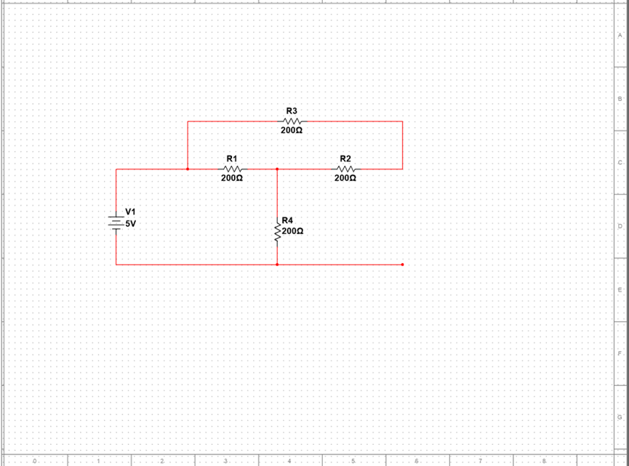（请将仿真原理图复制）

记录2-3端口的开路电压为 4V ；2-3端口的短路电流为 0.033A 。

（请将2-3端口的伏安特性曲线复制或粘贴在此处）

**4.2实验报告**

1.验证KVL定理

在面包板上搭建图2所示实验电路，用万用表测量各电阻电压，验证KVL定理。



图2 验证KVL定理实验电路

表4-1 各电阻电压

|  |  |  |  |  |  |
| --- | --- | --- | --- | --- | --- |
| 电阻 |  |  |  |  |  |
| 电压 | 2.50V | 2.50V | 0 | 2.50V | 2.50V |

|  |
| --- |
| 请用测量数据验证KVL： |
| -5+U2+U4=0 |
| U1-U2=0 |
| U5-U4=0 |
|  |

2.戴维宁等效电路

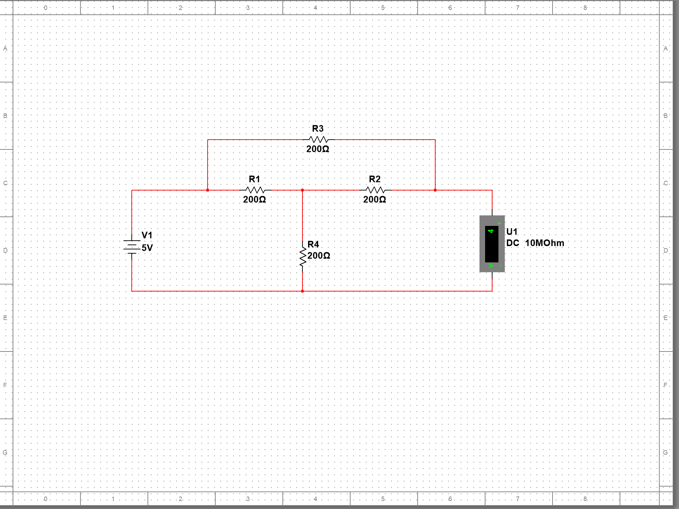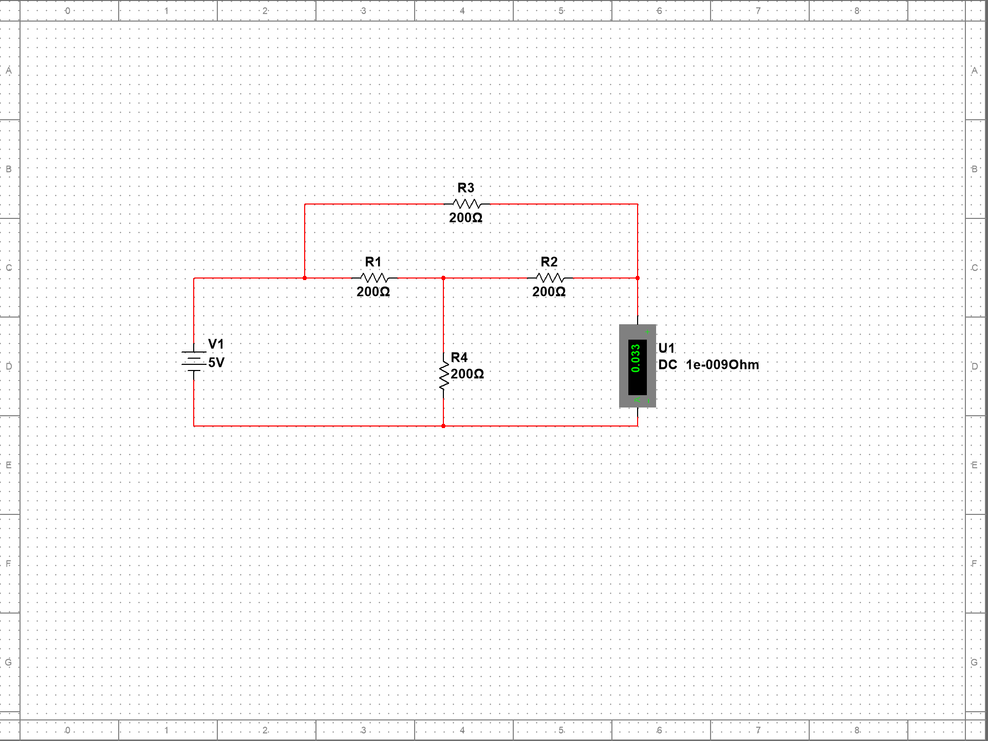（1）在图2中，去掉电阻，测量2-3端口的戴维宁等效电路参数，

|  |  |  |
| --- | --- | --- |
|  |  |  |
| 4V | 0.033A | 120Ω |

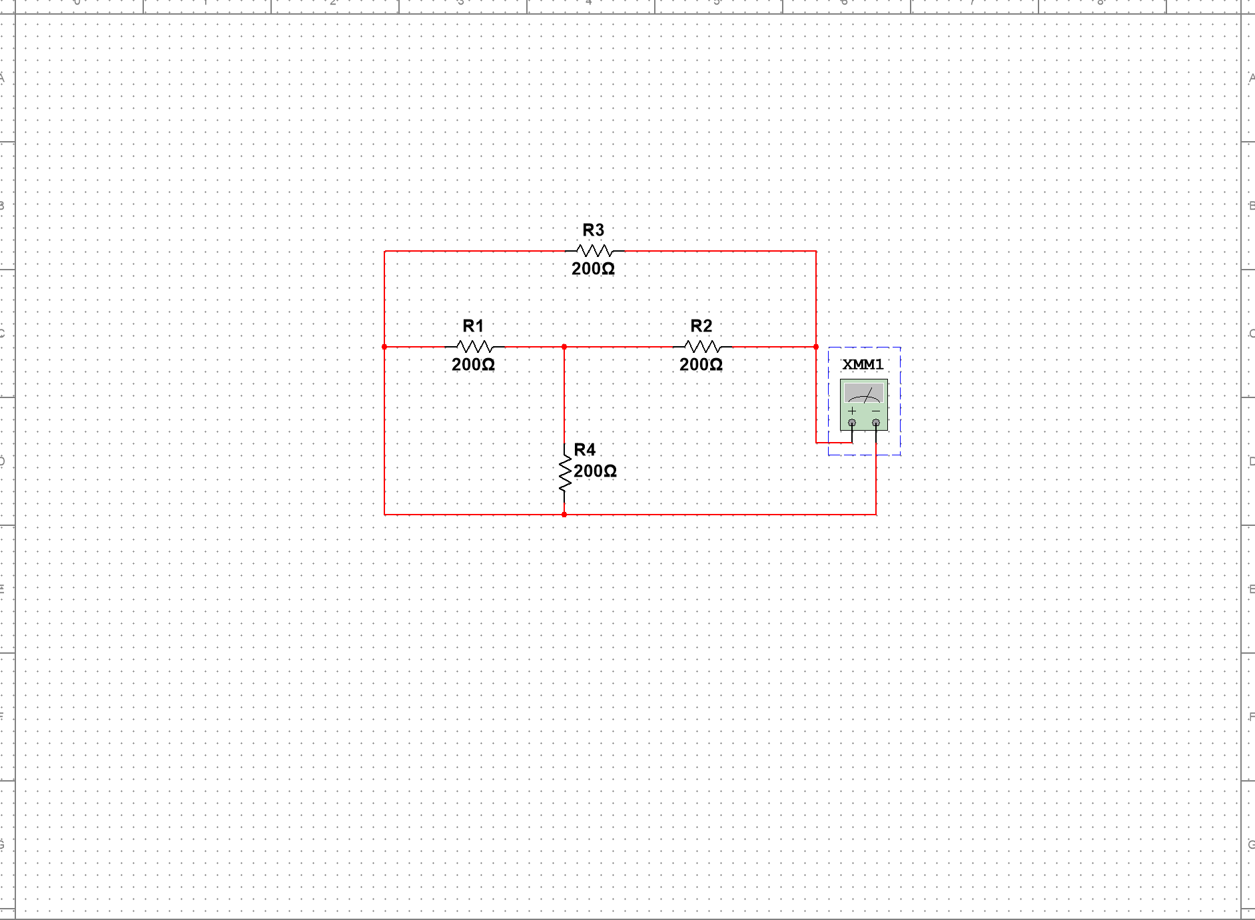

（2）在2-3端口连接一个电位器，改变电位器的阻值，测量电位器两端电压*U*和流过电位器的电流，并根据测量数据绘制2-3端口的伏安特性曲线。

表4-2 2-3端口的电压和电流

|  |  |  |  |  |  |  |  |  |
| --- | --- | --- | --- | --- | --- | --- | --- | --- |
|  | 1.176 | 1.818 | 2.222 | 2.5 | 2.703 | 2.857 | 2.979 | 3.077 |
|  | 0.024 | 0.018 | 0.015 | 0.013 | 0.011 | 0.009524 | 0.008511 | 0.007693 |

3.电压控制形式方程系数的测量

图3给出了以端子3为参考端的三端网络（设网络内不含独立源），端子1和端子2相对于端子3的电压分别用和表示，流进端子1和端子2的电流分别用和表示。三端网络的电压电流关系通常要用两个方程式表示。如果任选四个量中的两个作为自变量，而其余两个作为因变量，则共有六种可能的形式：



图3三端网络



现以电压控制形式为例，说明方程中各系数的测量方法。由方程，当时，即将端子2-3短路，如图4（a）所示，此时，故：



可见，为端子2-3短路时端子1-3的等效电导；为端子2-3短路时的传递电导。类似地，将端子1-3短路时，如图4（b）所示，有：



其中，为端子1-3短路时端子2-3的等效电导；为端子1-3短路时的传递电导。



图4 电压控制形式方程中电导系数的测量

根据以上介绍，请在面包板上连接电路，测量电压控制形式方程中各电导系数：

|  |  |  |  |
| --- | --- | --- | --- |
|  |  |  |  |
| 0.0083S | 0.0067S | 0.0067 | 0.0083S |

|  |
| --- |
|  |

